2023年安徽省成人高校招生考试报名公告
安徽省教育招生考试院 2023-08-22 20:03 发表于安徽



欢迎广大考生报名参加2023年成人高等学校招生全国统一考试（以下简称成人高考），今年我省成人高考继续实行网上报名、网上确认和网上缴费。现依据教育部有关文件精神，结合我省相关规定，就报考事项公告如下：
一、网上报名时间、网址
1.网上报名时间：9月4日至9月8日，每天8:00-22:00。

2.网上报名网址：2023年我省成人高考网上报名唯一官方网址为：crbm.ahzsks.cn，考生在报名前应仔细甄别网址真伪，并由本人按照网上报名步骤进行操作，不得由他人或机构代为进行网上报名。
二、报考条件
申请报考成人高校的考生应符合相应报考层次条件，年龄原则上应年满18周岁（截至2023年12月31日）。国家承认学历的各类高、中等学校在校生一律不得参加报考。
三、报考相关要求
1.考生一般应在户口所在地报名。确因工作等原因需在我省报考的外省户籍考生，须持有效的《安徽省居住证》（或电子居住证）进行网上报名，居住证有效期限的起始时间应在2022年9月4日（含）至2023年9月10日（含）之间，考试地点选择发证公安机关所在地市。省内跨市异地报考相关要求由各市招生考试机构明确，请考生按照各市公告要求报考。

2.报考专科起点升本科考生必须已取得经教育部审定核准的国民教育系列高等学校、高等教育自学考试机构颁发的专科（及以上）毕业证书。2024年春季毕业的应届专科毕业生须持所在学校出具的《2024年春季专科毕业生证明》进行报名。

3.现役军人考生须持本人有效《居民身份证》、《士兵证》（或《军官证》）以及所在部队团级以上政治工作部门出具的同意报考证明（证明为驻报考市部队的现役军人）报考，网上填报信息时，职业类别需选择“军人”。

4.在中国定居并符合报名条件的港澳居民持本人有效《港澳居民来往内地通行证》或《港澳居民居住证》、台湾居民持本人有效《台湾居民来往大陆通行证》或《台湾居民居住证》、外国侨民持本人有效《外国人永久居留身份证》，到所居住的市级招生考试机构现场报名。

5.报名采用考生身份证号码和手机号码唯一性认证，一个身份证号码仅能绑定一个手机号码且只能报名一次，考生须本人通过发送的手机短信验证码完成系统注册和登录。所有考生应保证手机号码真实、有效，确保通信畅通。

6.考生在网上报名系统（推荐使用PC端，推荐浏览器见报名首页）中注册成功后，按照网页提示，阅读省、市报考公告，选择考试地点，填报个人基本情况和报考学校、专业志愿等信息，并妥善保管好个人信息。填报完毕后，考生须认真核对填报信息，核对无误后提交（报名信息一经提交，不得更改），并上传有关材料。

特别提醒：考生须保证本人符合所报院校及专业的报名条件和要求，所填写和提供的个人信息、证明材料、证件等真实、准确、有效。

考生如因使用非官方网址、不符合报名条件和要求、由他人或机构代为报名、提供虚假材料、手机号码错误无法联络等情况，导致不能考试、录取和学籍注册的，责任由考生自负。如涉嫌伪造身份证、居住证、学历证明等有关材料，将依法追究考生及相关人员责任。

今年凡在我省和外省同时报名（含免试）的考生，一经发现将取消其在我省的报名、考试和录取资格，所缴报名考试费不予退费。
四、考生上传材料及时间安排
1.考生网上报名时须上传本人近三个月内正面、免冠、无妆、彩色2寸电子照片（详细要求见附件一）。

现役军人考生还需上传本人有效《居民身份证》、《士兵证》（或《军官证》）以及所在部队团级以上政治工作部门出具的同意报考证明（证明为驻报考市部队的现役军人）。

2.考生上传材料时间为9月4日至9月8日（每天8:00-22:00），需要补交材料的截止时间为9月10日17:00。
五、网上确认审核
1.各市招生考试机构负责对考生报考资格等同步进行网上审核。考生在规定的时间内提交上传的材料后，系统将进行人证和学籍学历信息比对，比对结果将作为审核考生报考资格的参考依据。

网上确认期间，请考生及时关注网上报名系统对审核结果的反馈提示，并保持手机通信畅通。一般情况下，考生上传材料结束后，审核结果将在36小时内通过报名系统反馈（单日提交材料考生人数过多及特殊情况除外）。

2.上传材料审核结果

上传材料审核结果为“通过”的考生，即完成网上信息上传材料审核，不需再到现场审核。

上传材料审核结果为“未通过”的考生，请在12小时内登录网上报名系统及时补充符合要求的材料（上传材料次数不超过3次）或根据要求持相关材料到网上报名时选择的考试地点所在市级招生考试机构指定地点进行现场审核确认。

上传材料审核结果为“未通过”的考生，主要分为以下几种情况：

1）考生照片与身份信息比对不通过。考生需补充上传有效居民身份证原件人像面和国徽面照片、手持身份证照片等相关证明材料（具体要求见附件一）。

2）考生学籍学历信息比对未通过但学籍学历信息确属真实的。考生需补充上传毕业证书或学信网学历认证报告（具体要求见附件一）和《学籍学历信息真实有效保证书》（附件二）等相关证明材料。2024年春季毕业的应届专科毕业生需上传所在学校出具的《2024年春季专科毕业生证明》（附件三）等证明材料。

3）其他审核不通过的情况。考生需根据审核不通过原因补充相关材料。

3.信息核查

为进一步规范报名要求，严格考生报名资格审查，今年我省将通过公安部门于9月11日至9月15日对外省户籍考生所提供的居住证信息进行统一核查，核查结果将通过短信通知考生。经核查无居住证信息或提供虚假信息的外省户籍考生将不能在我省继续进行网上报名缴费、考试。省内跨市异地报考相关要求核查工作由各市招生考试机构负责。

特别提醒：考生应于规定时间内按照要求完成相关材料的上传，逾期不再补办，并请及时关注网上确认系统对审核结果的反馈提示。考生上传的照片将作为本人准考证唯一使用照片，用于报名和考试期间与公安户籍人证比对、校验和学籍注册校验等，因上传不符合要求的照片而影响报名、考试和学籍注册的，责任由考生自负。考生所传材料仅作为制作考生电子档案使用。

六、网上缴费
1.考生参加成人高考应缴纳报名考试费。考生缴费必须在上传材料审核和信息核查通过后在规定时间内完成，网上支付为报名考试费唯一支付方式，报名考试费缴费成功，方表示报名完成。未缴费或缴费未成功的考生，不得参加考试。报名考试费缴纳后原则上不予退费，确因支付系统或报名系统出现问题导致重复缴费等情况，经核实后予以退费。

依据安徽省物价局、财政厅有关文件规定，我省执行的成人高校招生报名考试收费标准为：每生120元。

2.网上缴费时间：9月16日8:00开始，9月20日22:00截止，逾期不再办理。

考生如需缴费收据，请在缴费成功一周后登录系统下载电子收据。
七、网上报名确认流程
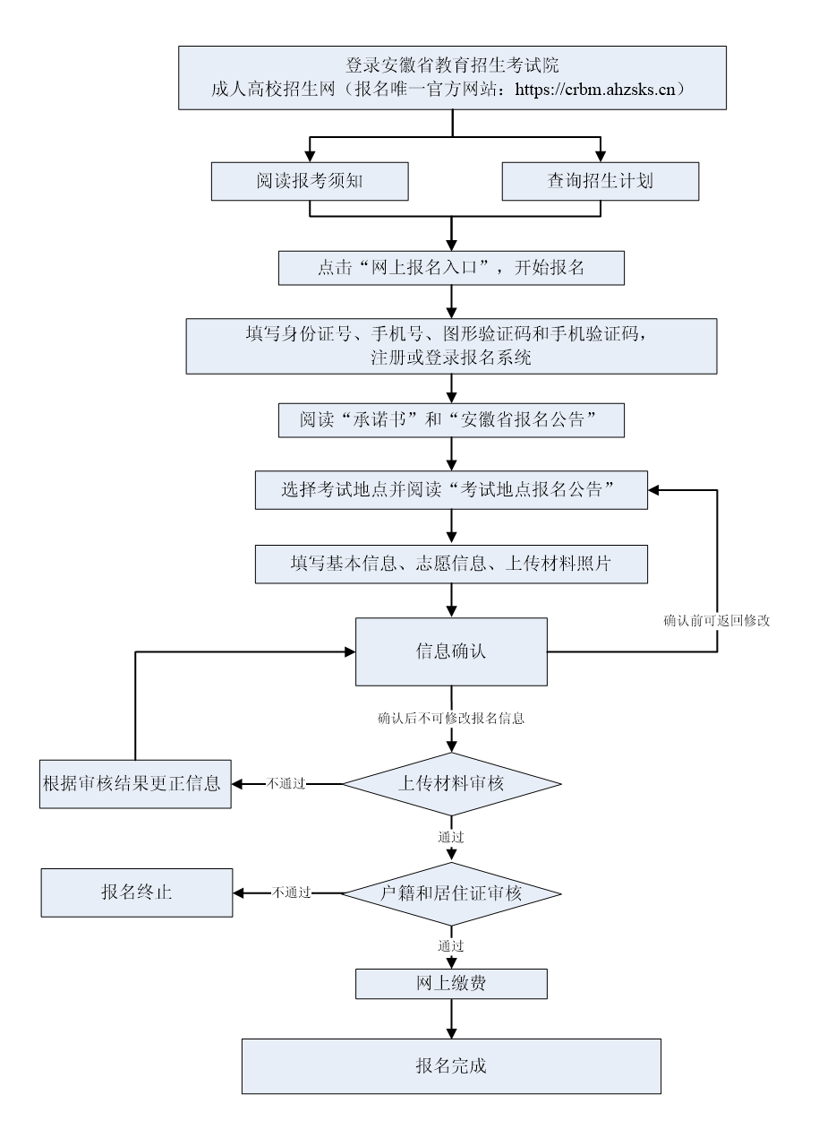
八、打印准考证
我省成人高考实行网上打印准考证，考生可在规定时间登录网上报名系统打印准考证，系统开放时间预计为考试前一周（以实际通知为准），准考证正反两面在使用期间不得涂改，考生凭下载打印的准考证及有效居民身份证参加考试。
九、其他
1.今年我省符合专升本报考条件的退役军人和“下基层”服务期满后普通高职（专科）毕业生免试（以下简称免试生）接受成人本科教育招生报名工作采取网上报名和审核，具体要求和操作办法请访问首页“免试生专栏”。

2.所有考生在考前应树立“诚信考试光荣、违纪作弊可耻”的考试理念和文明风尚，要认真阅读《国家教育考试违规处理办法》、《中华人民共和国刑法修正案(九)》等有关内容并签订《考生诚信考试承诺书》，了解考场规则和考试违规处理办法。《中华人民共和国刑法修正案(九)》对于考试犯罪做了明确规定，包括代替考试罪，非法出售、提供试题、答案罪及组织考试作弊罪三项罪名。省教育招生考试院郑重提醒广大考生要增强法律意识，诚信应考，不要触犯《刑法修正案(九)》有关条文。

3.报名期间咨询电话见首页。

附件一：网上确认上传材料及相关要求

考生在规定时间进入网上信息确认界面，上传有关材料照片或电子版等，具体要求如下：

1. 本人电子照片（必传）。上传本人近三个月内正面、免冠、无妆、彩色2寸电子照片，照片要求见下图：



1）本人近三个月内正面、免冠、无妆、彩色2寸电子照片（白色背景，用于准考证照片）；

2）仅支持jpg或jpeg格式，建议大小不超过10M，宽高比例3:4；

3）坐姿端正，双眼自然睁开并平视，耳朵对称，左右肩膀平衡，头部和肩部要端正且不能过大或过小，需占整个照片的比例为2/3；

4）请不要化妆，不得佩戴眼镜、隐形眼镜、美瞳拍照；

5）照明光线均匀，脸部不能发光，无高光、光斑，无阴影、红眼等；

6）头发不得遮挡脸部或造成阴影，要露出五官；

7）能如实地反映本人近期相貌，照片内容要求真实有效，不得做任何修改（不得使用PS等照片编辑软件处理，不得用照片翻拍）；

8）请务必谨慎上传符合上述全部要求的照片，否则会影响审核。

2. 本人有效居民身份证原件人像面和国徽面照片（根据审核意见上传）。照片要求身份证边框完整，字迹清晰可见，亮度均匀。

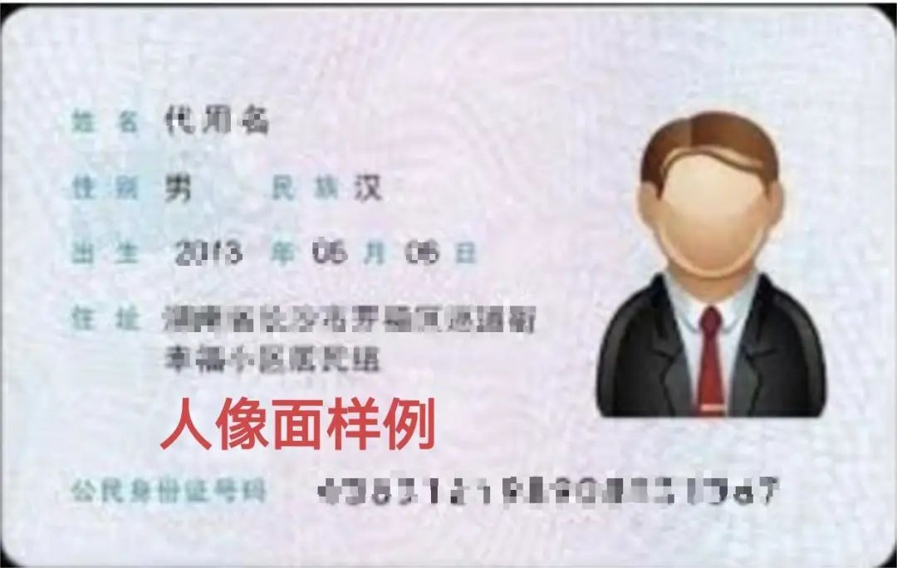

3. 本人手持身份证照片（根据审核意见上传）。照片要求见下图：
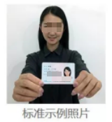

1）拍摄时，手持本人身份证，将持证的手臂和上半身整个拍进照片，头部和肩部要端正，头发不得遮挡脸部或造成阴影，要露出五官；

2）仅支持jpg或jpeg格式，建议大小不超过10M；

3）确保身份证人像面上的所有信息完整、清晰可见（避免被手指等遮挡）；

4）能如实地反映本人相貌，照片内容要求真实有效，不得做任何修改（不得使用PS等照片编辑软件处理）；

5）照明光线均匀，脸部不能发光，无高光、光斑，无阴影、红眼等；

6）请不要化妆，不得佩戴眼镜、隐形眼镜、美瞳拍照；

7）请务必谨慎上传符合上述全部要求的照片，否则会影响审核。

4. 报考专升本层次的考生（根据审核意见上传）

上传经教育部审定核准的国民教育系列高等学校、高等教育自学考试机构颁发的专科（及以上）毕业证书或学信网学历认证报告和《学籍学历信息真实有效保证书》照片。2024年春季毕业的应届专科毕业生拍照上传所在学校出具的《2024年春季专科毕业生证明》照片。

附件二：2023年安徽省成人高校招生全国统一考试学籍学历真实有效保证书.pdf
（请扫描下方二维码下载查看）
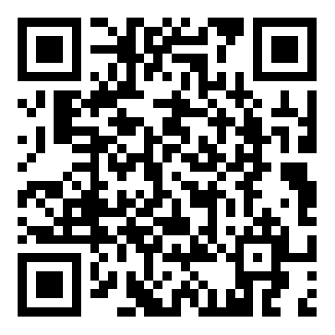
附件三：2024年春季专科毕业生证明.pdf
（请扫描下方二维码下载查看）




